2018全國性華醫創客松大賽
「健康照護」與「智慧生活」創意實務專題競賽
簡章

- 依據
依據本校教育部107年度高等教育深耕計畫、本校辦理實務能力競賽獎勵實施辦法規定辦理。

- 競賽目的
現今全球人口高齡化、少子化現象日趨顯著，長者、嬰幼兒療育關懷及健康備受重視，因此在「健康照護」與「智慧生活」上各方面的產品與服務設計將面臨跨時代的變革，得針對年長者、弱勢族群及幼兒的需求重新考量產品與服務設計，如何運用科技與服務促進人類健康、幸福與人文關懷，帶來更安全、有保障的生活照護，藉以提升高齡者、弱勢族群、嬰幼兒的生活品質，已成為一項非常重要的課題。為凸顯翻轉教育、創新教育之特質，特舉辦全國性「健康照護」與「智慧生活」創意實務專題競賽，進行健康照護、智慧生活專題創作作品的觀摩與分享，並評選出優秀作品，以激發學生創意思考，提升學生實作、行銷及就業競爭力，培育更多師生投入創新商品與服務的研發和設計，得以滿足人們對生活的期望或需求，進而提升國民幸福感。

- 指導單位：教育部
主辦單位：中華醫事科技大學
承辦單位：中華醫事科技大學 研究發展處
- 活動洽詢：(06)2674567轉332 / 黃寶芬、黃思潔助理
- E-mail：mystarsrose@gmail.com

- 參加對象：全國各大專院校之在學學生(具學籍，不限科系)。

- 競賽主題：「健康照護」與「智慧生活」創意相關之產品設計、系統、企劃案或服務等。

- 競賽期程：
活動階段 |  | 活動期程 | 備 註
初賽 | 報名及參賽資料繳交  附件一~附件三 | 即日至107.10.07（日）晚上12:00止 | 以送件時間為憑
 | 初賽書審 | 107.10.08（一）~107.10.11（四）
 | 公布初審結果 | 107.10.11（四）~107.10.12（五） | 初選入圍通知以網頁公告、E-mail、電話聯絡各隊隊長  相關訊息將公告於本校網站研究發展處>> 最新訊息  http://www.hwai.edu.tw/coop/pub/News.asp
決賽 | 決賽資料繳交時間  附件四~附件七  及附件八海報檔 | 107.10.21（日）晚上12:00前傳送 | 寄至mystarsrose@gmail.com  大型展品請事先來電告知安排位置
 | 決賽暨頒獎典禮 | 107.11.10（六），決賽時間預計早上10:00開始，16：00進行頒獎（時間暫定） | 相關訊息將公告於本校網站研究發展處>> 最新訊息  http://www.hwai.edu.tw/coop/pub/News.asp  展示桌面約90*60公分

- 初賽方式及評選辦法
一、競賽組別：1.全國具學籍之大專院校及技術學院學生均可參賽，每隊參與人數1~6人(含)，參賽隊伍須設隊長1名，以利承辦單位聯繫；指導老師0~2人(含) (可為產業界、官方、專家學者)，同一名教師可指導多隊。
2. 鼓勵跨校、跨系及跨領域組隊參加報名，任一參賽人在同一類群僅限參加一隊，亦即同一人可在不同類群各參加一隊，但不可一人在同類群參與多隊。
3. 每隊伍之作品限擇一類群參加。
二、報名方法：一律採線上報名。請填寫附件一~附件三並傳送至E-mail：mystarsrose@gmail.com。
三、參與類群：1. 本次競賽共分A、B類群分別評選，各作品得依其專業研究領域，擇一類群提出申請。承辦單位有權依各隊作品內容相關及適切性，調整各隊的報名類群。
A類群—「健康照護」創意專案
B類群—「智慧生活」創意專案
四、作品評選：1. 針對各隊提交之參賽作品說明書附件二展開作業，作品需針對競賽主題，自由發揮創意不限方式呈現，不限製作材質、大小。
2.各競賽隊伍的作品內容評定，以各隊遞交之作品文案為評分對象，委請校內外專家至少三名組成評審團，採作品匿名方式進行評選。
五、評分標準：針對各隊提交之參賽初選徵件報告資料展開作業，並以下列評分項目為審查要點，通過者進入決賽。切題性、原創性35%；書面構想書完整性35%；可行性、貢獻度30%，依作品各項給分為標準評選

- 決賽入圍及評選辦法(重要注意事項)
一、參賽對象：通過初賽之隊伍，以公告排定順序作口頭報告，由評審委員(校內外學者專家)進行評選。
二、決賽地點：中華醫事科技大學食品實習大樓(I棟)1樓自主學習中心前廣場（I棟與H棟中間空地）。
校址：717 臺南市仁德區文華一街89號。學校位置圖、交通指南如附件A所示。
三、競賽方法：本競賽採口頭暨實作展示發表及海報展示評選方式進行。將初賽所提之文案以實體作品（包含APP、模型等）或影片方式作為實作展示。
四、重要注意事項：
1.活動前注意事項：
(1)通過初賽者，請於期限內「107.10.21（日）晚上12:00前」傳送檔案附件四~附件七及附件八海報檔案至E-mail：mystarsrose@gmail.com，將由承辦單位統一印製。
海報規定如下所示：
(A)規格以A0為限，海報內容請勿揭露指導教授姓名。
(B)請以公版海報加以製作附件八，並將檔案儲存為PPT、PDF檔。
(C)海報中照片檔建議至少100-300dpi大小，以免印出失真。
(2)入圍隊伍務必指派1名同學參與107.11.10（六）「決賽暨頒獎典禮」。
(3)「決賽暨頒獎典禮」之流程表，詳如附件B。

2.活動當天注意事項：
(1)桌面大小約90*60cm，如作品太大，請來電告知，另行安排。
(2)一隊伍至少附1組電源插座，如不足請自行帶延長線分接，另請攜帶轉接頭以避免活動當天不能使用電源。
(3)口頭報告如需要筆電或ipad煩請自行準備。
(4)請參賽同學於規定時間內攜帶作品前往指定地點佈置及講解，由評審委員(校內外學者專家)進行評選。
(5)各組口頭報告時間為最多6分鐘(含2分鐘問題回答時間)，口頭報告須搭配簡報輔助實物/影片展示解說，在各自海報位置作說明即可。將有專人負責計時。
(6)口頭報告順序，活動當天公佈。
(7)若未收到公版海報E-mail，請來電告知。

五、評分標準：決賽評分包含口頭暨實作展示發表與海報展示，依作品各項給分為標準評選。
一、口頭暨實作展示發表：
1.內容新穎創新、實用完整35%
2.問題回答詳實性35%
3.團隊表現10%
二、海報展示：
1.海報內容與說明10%
2.視覺表現10%

六、決賽獎勵方式：
- 金牌：一類群一組，每隊獎金2,500元及頒給獎狀乙張。
- 銀牌：一類群一組，每隊獎金2,000元及頒給獎狀乙張。
- 銅牌：一類群一組，每隊獎金1,500元及頒給獎狀乙張。
- 佳作：一類群數組，每隊獎金1,000元及頒給獎狀乙張。
七、本競賽由評審委員依據評分項目，針對作品優劣進行名次之排序，再由工作人員依各委員評審之名次排序進行加總。入圍作品經審查，若未達標準時，獎項得從缺。若遇同分之作品，將參酌各審查委員意見，決定是否增額錄取。
八、各作品限由報名之參賽成員與評審進行作品說明與展示，指導老師與非參賽成員不得從旁進行協助與提示，違反規定者，評審委員不予計分。

- 其他注意事項
一、為確保競賽之公正公平，委員進行評審之前，需簽訂保密協定，並依偱說明，善盡保密責任。
二、本校保有參賽者作品之肖像權，並有權於本校網頁公開參賽過程及成品照片。
三、為配合本校107年度「高等教育深耕計畫自我評鑑暨成果展」活動，競賽作品於競賽期間結束後，榮獲各類群前兩名之隊伍須同意將作品放置於中華醫事科技大學公開展示與保存，本校得免費展示參賽作品之實物、照片、說明文件等相關資料，作為展覽、宣傳、攝影等用途，展示至108年3月31日止。
四、參賽隊伍應保證其參賽計畫書及作品為各隊獨立創作，未侵犯或抄襲他人之著作權、智慧財產權或為他人代勞等違反本競賽相關規定，有具體事實者，主辦單位有權追回入圍資格與獎勵，主辦單位不負任何法律責任。
五、所發表之文字或口頭內容不得基於攻擊、傷害他人或其他惡意的目的，以及其他有害主題內容等情事，亦不得基於商業或廣告目的。
六、承辦單位保有必要時將活動辦法之相關規定作部分調整之權利，敬請密切注意本校研究發展處（http://www.hwai.edu.tw/coop/pub/News.asp）公告之最新訊息。
七、活動當天請告知門口警衛到校參加競賽活動，換取臨時停車證，並依規定區域停車。
八、若需電源及無線網路配置者等其他設備，需事先與活動聯絡者電話告知。

附件A
中華醫事科技大學校區位置圖
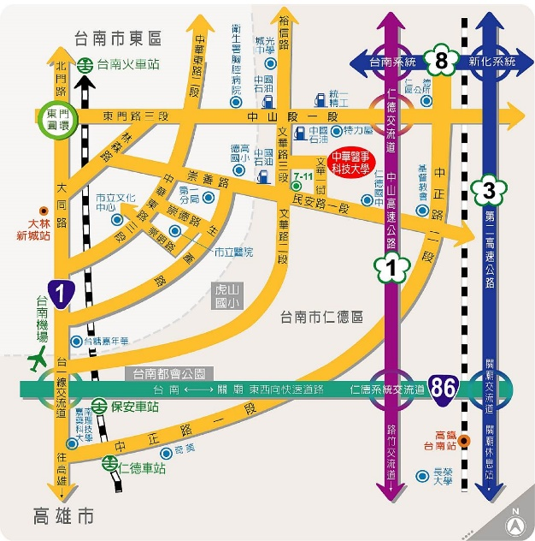
交通資訊
由仁德交流道：下仁德交流道，走中山路往臺南市區方向，中山路與文華路口左轉後，於文華路與文華一街左轉，即可抵達。
由臺南市區：由臺南市東區崇善路經台南縣民安路，民安路與文華路口左轉後，於文華路與文華一街左轉，即可抵達。
高鐵：於高鐵台南站下車，轉搭計程車抵達華醫。若搭乘高鐵所提供之免費接駁車，請搭乘奇美醫院路線至仁德交流道站下車，再轉搭計程車抵達華醫。[高鐵免費快捷專車路線圖]
台鐵：
台南車站：於台南車站下車，轉搭公車抵達華
醫。
保安車站：於保安車站下車，轉搭計程車抵達
華醫。
仁德車站：於仁德車站下車，轉搭計程車抵達
華醫。

中華醫事科技大學校內決賽位置圖
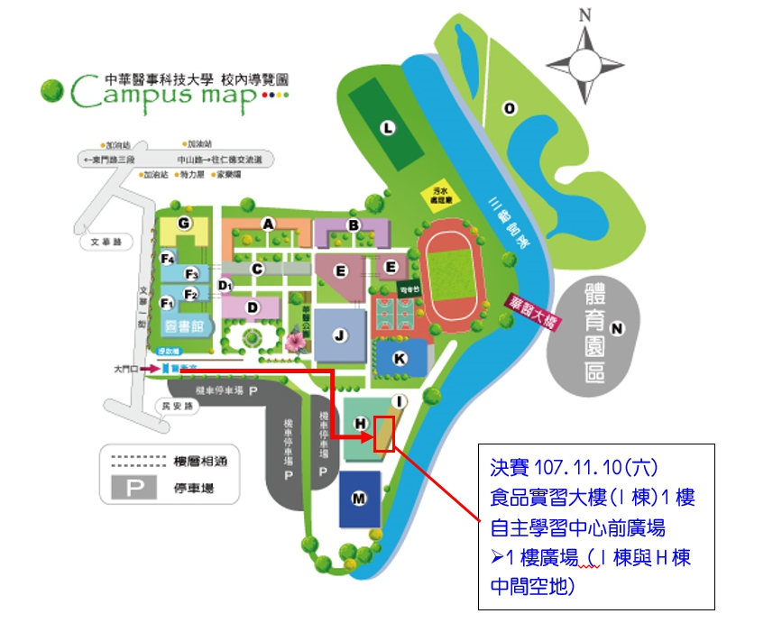
附件B

2018全國性華醫創客松大賽
「健康照護」與「智慧生活」創意實務專題競賽
決賽暨頒獎典禮
流程表
活動日期：107年11月10日(星期六)上午10：00至17：00
活動地點：中華醫事科技大學食品實習大樓(I棟)1樓自主學習中心前廣場（I棟與H棟中間空地）。

時間 | 研討會內容 | 主持人/講師
10：00-11：00 | 各入圍參賽隊伍-報到及開始作品場地佈置 | 各參賽隊伍及承辦人員
11：00-12：00 | 各入圍參賽隊伍-作品場地佈置及中午用餐
12：00-12：15 | 長官報到 | 楊堉麟副校長  王志達研發長  評審
12：15-12：30 | 開幕式
12：30-14：30 | 參賽作品展示、解說及評分 | 各參賽隊伍、評審及承辦人員
14：30-15：30 | 參賽作品交流 | 各參賽隊伍及承辦人員
15：30-16：00 | 頒獎典禮 | 曾信超校長  楊堉麟副校長  王志達研發長  評審
16：00-17：00 | 場地整理 | 各參賽隊伍及承辦人員
17：00~ | 賦歸 | 各參賽隊伍及承辦人員

附件一初賽繳交
2018全國性華醫創客松大賽
「健康照護」與「智慧生活」創意實務專題競賽
【報名表暨參賽聲明同意書】
編號：(由承辦單位填寫)
作品名稱
競賽類別 | □ A類群—「健康照護」創意專案 □ B類群—「智慧生活」創意專案  ※各隊限擇一類群提出申請
實作展示類型 | □實體作品（含模型、APP…） □影片（含各項數位媒體播放類型） □其他______
學校名稱
指導老師資料（0~2人）
指導老師 | 姓名 | 學校 |  | 職稱 | 行動電話 | 電子信箱
老師1 |  |  |  |  | OOOO-OOO-OOO
老師2
團隊成員資料（1~6人）
參賽隊員 | 姓名 | 學校 | 系所與班級 |  | 行動電話 | 電子信箱
隊長兼隊員1（主要聯絡人）
隊員2
隊員3
隊員4
隊員5
隊員6
1. 本人(團隊) 參加「2018全國性華醫創客松大賽「健康照護」與「智慧生活」創意實務專題競賽活動，且保證已確實了解活動簡章和公告之規定，並同意遵守相關規定參賽。
2.本人(團隊)具結上述各項資料正確無誤，另參選作品沒有抄襲仿冒、剽竊他人作品，如經發現有侵害著作權法、商標法或任何法規者，除取消得獎資格，追回已頒發之獎項外，如有不實，願自負全部之法律責任。
3.本人(團隊)同意上述參賽作品實物、照片、說明文件等相關資料，無償提供主辦單位使用於製作活動成果展、報告書、展覽、宣傳、攝影等用途使用。
指導老師簽章 ：1. 、2.
全隊參賽者簽名：1. 、2.
3. 、4.
5. 、6.

中華民國 107 年 月 日
※該表印出簽名後請掃描，並連同word檔傳送至mystarsrose@gmail.com。
附件二初賽繳交
2018全國性華醫創客松大賽
「健康照護」與「智慧生活」創意實務專題競賽
【作品說明書】
編號：(由承辦單位填寫)
作品名稱
競賽類別 | □ A類群—「健康照護」創意專案 □ B類群—「智慧生活」創意專案  ※各隊限擇一類群提出申請
實作展示類型 | □實體作品（含模型、APP…） □影片（含各項數位媒體播放類型） □其他_______
創作特色說明(300字以上) | ※可以條列式說明，內容建議包含創作構想來源、目的和動機、作品主要功能、實用價值或重要性、預期效益、應用潛能分析、應用範圍、材料說明等。作品設計若有參考其他資料，請務必將參考資料詳列於決賽簡報中。  一、創作構想來源：  二、目的和動機：  三、作品主要功能：  四、實用價值或重要性：  五、預期效益：  六、應用潛能分析：  七、應用範圍：  八、材料說明：  九、其它：
作品構想
設計圖
(至少2張圖片，手繪、平面圖皆可)
 | 圖片說明： | 圖片說明：
 | 圖片說明： | 圖片說明：
※欄位不足，可自行加列。
附件三初賽繳交
2018全國性華醫創客松大賽
「健康照護」與「智慧生活」創意實務專題競賽
【參賽學生身分證明】
編號：(由承辦單位填寫)
※每位參賽者皆須提供學生證影本/圖片。可掃描學生證為圖檔並貼至下方表格。
1學生證影本  正面 | 1學生證影本  反面
2學生證影本  正面 | 2學生證影本  反面
3學生證影本  正面 | 3學生證影本  反面
4學生證影本  正面 | 4學生證影本  反面
5學生證影本  正面 | 5學生證影本  反面
6學生證影本  正面 | 6學生證影本  反面

附件四決賽繳交
中華醫事科技大學
授權同意書
茲同意無償將作品授權予中華醫事科技大學進行非營利或推廣之使用，授權範圍以多種形式出版，提供教學、研究與公共服務用途之公開上映、公開播送與網路線上閱覽，以廣為宣傳，中華醫事科技大學得為提供資源共享服務之目的進行電子數位化全程影音儲存、數位化典藏、重製等加値流程後收錄於資料庫，並透過網路公開檢索、閱覽、傳輸、列印等提供用戶下載，為教學與學術研究等目的之參考。為符合本系統之需求，並得進行格式之變更。
- 全隊參賽者：________________________
- 授權著作（競賽作品）：________________________
- 影音資料（現場錄製）
影音授權範圍：
□ 可錄影音；檔案留存該校，提供線上分享。
□ 可錄影音；檔案留在該校，並不提供線上分享。
- 簡報資料、講義、實體作品
本人聲明並保證授權著作為本人自行創作，有權為本同意之各項授權，且授權著作未侵害任何第三人之智慧財產權。唯本授權書為非專屬性之授權，立授權書人對上述授權之著作與教材內容仍有著作權。本人承諾中華醫事科技大學授權著作之合法使用，不主張著作人格權。本人保留隨時以書面向中華醫事科技大學終止授權之權利，同意中華醫事科技大學得於收件公告六個月後自「遠距講座」或「e化教學交流平台」服務系統移除授權著作，但中華醫事科技大學得保留數位格式之複本供文獻典藏使用。
若本著作為二人以上之共同著作，由該隊隊長代表簽署，該簽署之作者須保證已通知其他共同著作人同意遵循本同意書之條款，並經各共同著作人全體同意授權代為簽署本同意書。
此致中華醫事科技大學

立書人(全體隊員)簽章：1. 、2.
3. 、4.
5. 、6.

中華民國107年 月 日

中華醫事科技大學 附件五決賽繳交
「個人資料使用」暨「二代健保補充保險費代扣」同意書
中華醫事科技大學(以下簡稱本校)為配合『個人資料保護法』及『全民健康保險法(二代健保補充保險費)』之施行，且為使行政流程有效落實並保障您的權益，請務必詳閱以下說明後同意簽名(或蓋章)。若您未滿二十歲，應於您的法定代理人閱讀、瞭解並同意本同意書之所有內容後，方得使用本服務，但若您已接受本服務，視為您已取得法定代理人之同意，並遵守以下所有規範。
一、個人資料使用及蒐集聲明：
(一)本校為辦理人事管理、稅務、付款、扣繳健保補充保險費等相關業務之需要，必須取得您的個人資料，在中華民國「個人資料保護法」及相關法令之規範下，蒐集、處理及利用您的個人資料。
(二)本校因執行業務蒐集您的個人資料包括姓名、身分證字號(護照號碼、居留證號)學號、聯絡方式(電話、e-mail、戶籍及通訊地址)、金融機構帳號及戶名等，您可以拒絕提供個人資料，但您可能因此喪失您的權益。
(三)您可依中華民國「個人資料保護法」，就您的個人資料行使以下權利：(1)請求查詢或閱覽、(2)製給複製本、(3)請求補充或更正、(4)請求停止蒐集、處理及利用。但因您行使上述權利，而導致權益受損時，本校將不負相關賠償責任。
(四)您的個人資料使用期間為您於本校執行相關業務完成為止，相關資料並由執行單位保存五年後銷毀(教育部補助之計畫保存10年後銷毀)，使用地區為中華民國地區。
二、同意本校依『全民健康保險扣取及繳納補充保險費辦法』規定，於支付您薪資所得、執行業務收入、租金收入時，先行代扣個人補充保險費，俟經本校後續查核驗證個人得免扣取補充保險費資料時，得於行政程序後，予以辦理退費作業，並不得異議：
(一)若非以本校為所屬投保單位給付之執行業務收入(含稿費、審查費、演講費)：本校於支付全民健康保險法第三十一條各類所得時，單次給付金額達5,000元(含)者，按「給付金額×補充保險費率」扣取個人補充保險費(102年實施補充保險費率為2%，自103年起依主管機關公告費率調整)。
(二)若非以本校為所屬投保單位給付之兼職薪資所得(除稿費、審查費、演講費外)：本校於支付全民健康保險法第三十一條各類所得時，單次給付金額達20,008元(含)者，按「給付金額×補充保險費率」扣取個人補充保險費(102年實施補充保險費率為2%，自103年起依主管機關公告費率調整)。
(三)若符合以下條件，則屬免扣取個人補充保險費：
項目 | 免扣取情形 | 應檢附資料(證明文件正本)
1 | 專門職業及技術人員自行執業者、無一定雇主或自營作業而參加職業工會者之「執行業務收入」 | ◎以專門職業技術人員身分參加保險者：投保單位出具之證明資料  ◎在工會投保者：職業工會出具的在保證明或繳費證明
2 | 第二類被保險人之「薪資所得」 | 投保單位出具之證明資料(職業工會出具在保證明或繳費證明)
3 | 第五類被保險人之「各類所得」 | 社政機關核定有效期限內之低收入戶證明文件
4 | 未具投保資格或喪失投保資格者之「各類所得」。 | 主動告知後，由華醫向健保局確認。
5 | 中低收入戶、中低收入老人、領取身心障礙者生活補助費或勞工保險投保薪資未達中央勞工主管機關公告基本工資之身心障礙者、符合全民健康保險法第一百條所定之經濟困難者，非其所屬投保單位給付且未達中央勞工主管機關公告基本工資之「薪資所得」。 | ◎中低收入戶：社政機關核定有效期限內之中低收入戶證明文件。  ◎中低收入老人、領取身心障礙者生活補助費：社政機關開立之審核資格核定函。  ◎勞工保險投保薪資未達中央勞工主管機關公告基本工資之身心障礙者：社政機關核發有效期限內之身心障礙手冊或證明及投保單位出具之勞工保險繳費證明文件。  ◎符合全民健康保險法第一百條所定之經濟困難者：保險人出具有效期限內之經濟困難者證明文件。
三、依據『全民健康保險扣取及繳納補充保費辦法』第九條規定，您同意本校對於少扣之補充保險費，得於事後向您追償。
當您親自簽章完成後，即視為您已詳閱並了解本同意書的內容，且同意遵守所有事項，謝謝。
隊員1 | 立同意書人（簽名或蓋章）： 身分證字號: 聯絡電話：  戶籍地址(含郵遞區號、鄰、里、區)：
隊員2 | 立同意書人（簽名或蓋章）： 身分證字號: 聯絡電話：  戶籍地址(含郵遞區號、鄰、里、區)：
隊員3 | 立同意書人（簽名或蓋章）： 身分證字號: 聯絡電話：  戶籍地址(含郵遞區號、鄰、里、區)：
隊員4 | 立同意書人（簽名或蓋章）： 身分證字號: 聯絡電話：  戶籍地址(含郵遞區號、鄰、里、區)：
隊員5 | 立同意書人（簽名或蓋章）： 身分證字號: 聯絡電話：  戶籍地址(含郵遞區號、鄰、里、區)：
隊員6 | 立同意書人（簽名或蓋章）： 身分證字號: 聯絡電話：  戶籍地址(含郵遞區號、鄰、里、區)：
填寫日期：中 華 民 國 107 年 月 日
附件六決賽繳交

2018全國性華醫創客松大賽
「健康照護」與「智慧生活」創意實務專題競賽
【獎勵金匯款資料-存摺封面影本】
編號：(由承辦單位填寫)
※ 請各隊參賽者，以「隊長」為代表人，作為該隊決賽獎勵金匯款使用。
※ 帳戶名須為參賽者「隊長」本人姓名，以下請提供正確資料，如提供錯誤導致匯款失敗，手續費由各隊自行吸收，非「玉山銀行」之帳戶銀行需扣手續費30元。。
※ 建議掃描或拍照存摺封面為圖檔並貼至下方表格。

參賽隊員 | 姓名 | 學校 | 系所與班級 | 行動電話 | 電子信箱
隊長兼隊員1（主要聯絡人） |  |  |  | OOOO-OOO-OOO
身分證字號 |  |  | 戶籍地址(含郵遞區號、鄰、里、區) | 區號、鄰、里、區
戶名 |  |  | 帳號
銀行 |  |  | 分行

存摺正面
影本/圖片

(需含分行名稱以利核對，如不清楚導致匯款失敗，手續費由各隊自行吸收，非「玉山銀行」之帳戶銀行需扣手續費30元。)

附件七決賽繳交
2018全國性華醫創客松大賽
「健康照護」與「智慧生活」創意實務專題競賽
決賽暨頒獎典禮
報名表及回條
作品名稱
競賽類別 | □ A類群—「健康照護」創意專案 □ B類群—「智慧生活」創意專案  ※各隊限擇一類群提出申請
實作展示類型 | □實體作品（含模型、APP…） □影片（含各項數位媒體播放類型） □其他______  註：  (1)桌面大小約60*90cm，如作品太大，請來電告知，另行安排。  (2)一隊伍至少附1組電源插座，如不足請自行帶延長線分接，另請攜帶轉接頭以避免活動當天不能使用電源。  (3)口頭報告如需要筆電或ipad煩請自行準備。
學校名稱
指導老師資料（0~2人）
指導老師 | 姓名 | 學校 | 職稱 | 行動電話 | 電子信箱 | 107/11/10(六)  出席與否及中餐選擇
老師1 |  |  |  | OOOO-OOO-OOO |  | 出席：(葷食or素食)  不克出席
老師2 |  |  |  |  |  | 出席：(葷食or素食)  不克出席
團隊成員資料（1~6人）務必指派1名同學參與決賽
參賽隊員 | 姓名 | 學校 | 系所與班級 | 行動電話 | 電子信箱 | 107/11/10(六)  出席與否及中餐選擇
隊長兼隊員1 |  |  |  |  |  | 出席：(葷食or素食)  不克出席（主要聯絡人）
隊員2 |  |  |  |  |  | 出席：(葷食or素食)  不克出席
隊員3 |  |  |  |  |  | 出席：(葷食or素食)  不克出席
隊員4 |  |  |  |  |  | 出席：(葷食or素食)  不克出席
隊員5 |  |  |  |  |  | 出席：(葷食or素食)  不克出席
隊員6 |  |  |  |  |  | 出席：(葷食or素食)  不克出席
註1.「老師」及「隊員」之名單需與當初繳交之附件一報名表暨參賽聲明同意書相同。
2.務必指派1名同學參與決賽。

